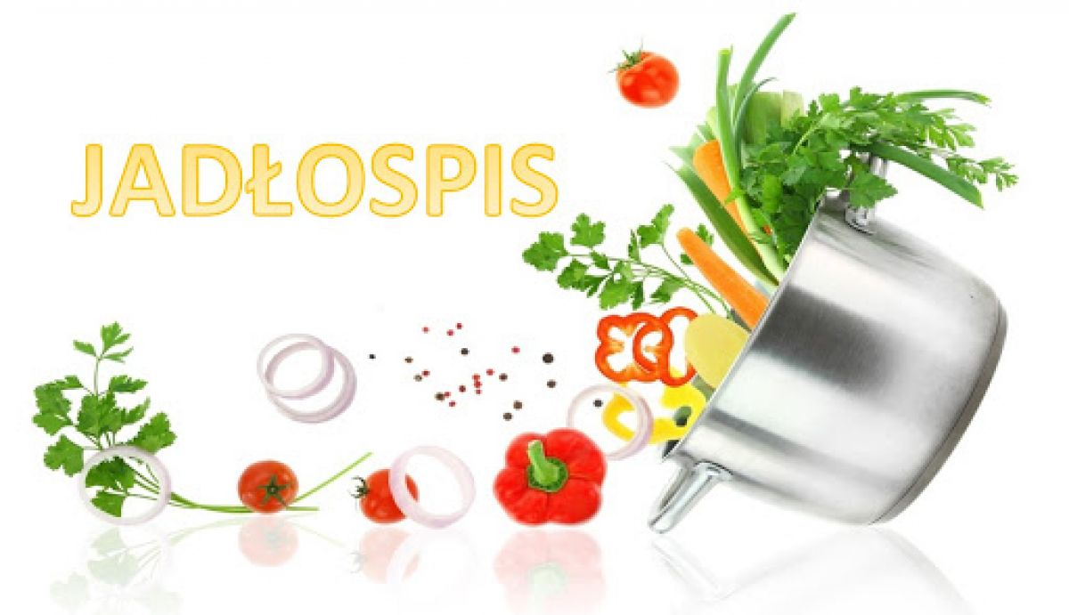

Poniedziałek 03.03.2025
Zupa ogórkowa
Pierogi z mięsem
Woda z cytryną
Alergeny: seler, gluten, mięso wieprzowe, śmietana 12%, mleko 2%

Wtorek 04.03.2025
Zupa pomidorowa z ryżem
Gulasz z ziemniakami i ogórek kiszony
Kompot owocowy
Alergeny: seler, gluten, śmietana 12%, mleko 2%, mięso wieprzowe

Środa 05.03.2025
Zupa brokułowa
Pampuchy z sosem truskawkowo - jogurtowym
Kompot owocowy
Alergeny: seler, gluten, mleko 2%, śmietana 12%

Czwartek 06.03.2025
Krupnik
Schab z ziemniakami i surówka z białej kapusty z koperkiem
Kompot owocowy
Alergeny: seler, gluten, mięso wieprzowe, jaja kurze

Piątek 07.03.2025
Barszcz czerwony z makaronem
Paluszki rybne z ziemniakami i surówka z kiszonej kapusty
Woda z cytryną
Alergeny: seler, gluten, śmietana 12%, mleko 2%,


